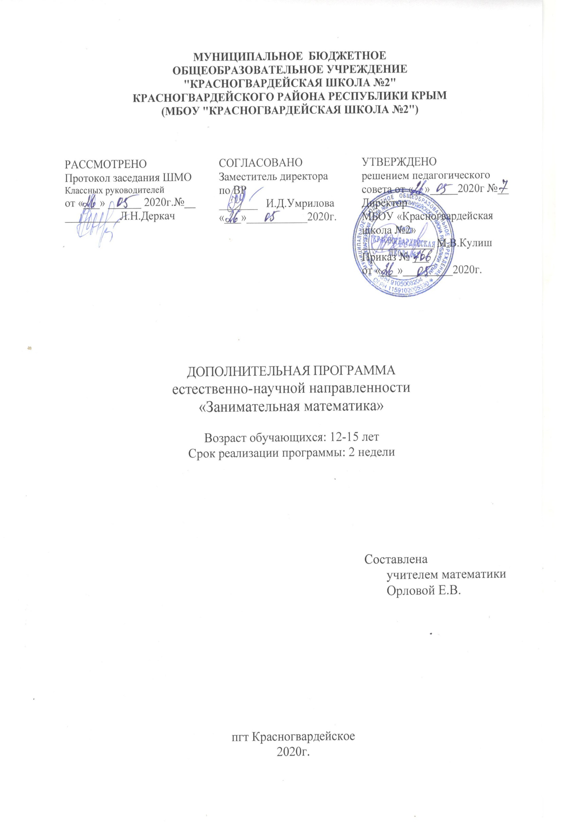
МУНИЦИПАЛЬНОЕ БЮДЖЕТНОЕ
ОБЩЕОБРАЗОВАТЕЛЬНОЕ УЧРЕЖДЕНИЕ
"КРАСНОГВАРДЕЙСКАЯ ШКОЛА №2"
КРАСНОГВАРДЕЙСКОГО РАЙОНА РЕСПУБЛИКИ КРЫМ
(МБОУ "КРАСНОГВАРДЕЙСКАЯ ШКОЛА №2")

Краткосрочная дополнительная общеобразовательная программа
естественнонаучной направленности
«Занимательная математика»

Для 6, 8 классов
программа рассчитана на 12 часов

Составлена
учителем математики
Орловой Е.В.

2020

Содержание

Пояснительная записка | 3
Планируемые результаты освоения курса | 4
Содержание курса | 5
Тематическое планирование | 6
Календарно-тематическое планирование | 7

1. Пояснительная записка

Содержание курса внеурочной деятельности способствует развитию самостоятельной деятельности учащихся, связанной с самопознанием, самосознанием, овладением приёмами мыслительной деятельности, создаёт мотивационную ситуацию, обеспечивающую возможность их положительного самоопределения к дальнейшему изучению систематического курса математики.
В курсе условно выделяют следующие содержательные линии: наглядная геометрия, геометрические фигуры, измерение геометрических величин, геометрия в историческом развитии. Систематическое изучение свойств геометрических фигур вносит важный вклад в формирование логического мышления учащихся за счёт применения индуктивных и дедуктивных рассуждений. Решение задач вычислительного характера развивает алгоритмический стиль мышления, работа с бумагой развивает конструкторские умения и др.
Цель программы:
Через систему задач, с помощью методов геометрической наглядности организовать интеллектуально-практическую и исследовательскую деятельность учащихся, направленную на:
- развитие пространственных представлений, образного мышления, приемов конструктивной деятельности, умений преодолевать трудности при решении математических задач, познавательного интереса учащихся, развитие памяти, обучение правильной математической речи;
- формирование логического и абстрактного мышления, формирование качеств личности (ответственность, добросовестность, дисциплинированность, аккуратность, усидчивость).
Задачи:
- Организовать интеллектуально - практическую и исследовательскую деятельность учащихся.
- Развивать пространственные представления учащихся.
- Обеспечивать развитие творческих способностей, математической интуиции.

Программа разработана на основе:

- Федеральный закон от 29.12.2012 № 273-ФЗ "Об образовании в Российской Федерации" (с изменениями)
- Постановление Главного государственного санитарного врача РФ от 29.12.2010 г. № 189 "Об утверждении СанПиН 2.4.2.2821-10 «Санитарно-эпидемиологические требования к условиям и организации обучения в общеобразовательных учреждениях» (с изменениями).
- Приказ Министерства образования и науки Российской Федерации от 17 декабря 2010 г. № 1897 «Об утверждении и введении в действие федерального государственного образовательного стандарта основного общего образования».
- Методические рекомендации для педагогических работников образовательных организаций по реализации Федерального закона от 29 декабря 2012 г. № 273-ФЗ «Об образовании в Российской Федерации».
- Концепция духовно- нравственного развития и воспитания личности и гражданина России. А.Я. Данилюк, А.М. Кондаков, В.А. Тишков, М., Просвещение, 2009; 
- Конституция Российской Федерации, ст.38,43;
- Положение о рабочей программе МБОУ «Красногвардейская школа №2» от 27.02.2015
- Учебный план МБОУ «Красногвардейская школа №2» на 2019/2020 учебный год;
- Годовой календарный график на 2019/2020 учебный год.

2. Планируемые результаты освоения курса

Личностные результаты:
- ответственное отношение к учению, готовность и способность обучающихся к саморазвитию и самообразованию на основе мотивации к обучению и познанию, к осознанному построению индивидуальной образовательной траектории с учётом устойчивых познавательных интересов;
- целостное мировоззрение, соответствующее современному уровню развития науки и общества;
- умение ясно, точно, грамотно излагать свои мысли в устной и письменной речи, понимать смысл поставленной задачи, выстраивать аргументацию, приводить примеры и контрпримеры;
- критичность мышления, умение распознавать логически некорректные высказывания, отличать гипотезу от факта;
- креативность мышления, инициатива, находчивость, активность при решении математических задач;
- способность к эмоциональному (эстетическому) восприятию геометрических объектов, задач, решений, рассуждений;
Метапредметные результаты:
- умение самостоятельно ставить цели, выбирать пути решения учебных проблем;
- умение самостоятельно планировать альтернативные пути достижения целей, осознанно выбирать наиболее эффективные способы решения учебных и познавательных задач;
- умение видеть математическую задачу в контексте проблемной ситуации и в других дисциплинах, в окружающей жизни;
- умение находить в различных источниках информацию, необходимую для решения математических проблем, представлять её в удобной форме (в виде таблицы, графика, схемы и др.); принимать решение в условиях неполной и избыточной информации;
- умение выдвигать гипотезы при решении учебных задач и понимать необходимость их проверки;
Предметные результаты:
- представление о математике как науке из сферы человеческой деятельности, об этапах её развития, о её значимости для цивилизации;
- умение работать с математическим текстом (структурировать, извлекать необходимую информацию);
- владение базовыми понятиями геометрии, овладение символьным языком, освоение основных фактов и методов планиметрии, знакомство с простейшими пространственными телами.

3. Содержание курса

1. ИЗ ИСТОРИИ МАТЕМАТИКИ
Первые счётные приборы у разных народов.
Старые русские меры.
Великие математики из народа: Иван Петров, Магницкий.

2. ЧИСЛА И ВЫЧИСЛЕНИЯ
Игра «Отгадай задуманное число ».
Числа в квадрате. Число Шехерезады.
Задачи на делимость чисел.

3. ГЕОМЕТРИЧЕСКИЕ ФИГУРЫ.
Разделение геометрических фигур на части.
Нахождение площади фигур.
Геометрические головоломки.

4. ЗАДАЧИ
Логические задачи.
Задачи со спичками.
Задачи из книги Магницкого.

4. Тематическое планирование

№  п/п | Название темы | Кол-во часов
1 | Из истории математики | 3
2 | Числа и вычисления | 3
3 | Геометрические фигуры | 3
4 | Задачи | 3
 | Итого: | 12

5. Календарно-тематическое планирование

№ п/п | Сроки проведения |  | Тема занятия | Кол-во ча-сов | Основные виды деятельности учащихся
 | план | факт
 |  |  | Тема 1. Из истории математики | 3 | Регулятивные:  учащиеся получат возможность научиться:  • составлять план и последовательность действий;  • предвидеть возможность получения конкретного результата при решении задач;  • концентрировать волю для преодоления интеллектуальных затруднений и физических препятствий.  Познавательные:  учащиеся получат возможность научиться:  • устанавливать причинно-следственные связи; строить логические рассуждения и выводы;  • видеть математическую задачу в других дисциплинах, окружающей жизни;  • выдвигать гипотезу при решении учебных задач и понимать необходимость их проверки;  • выбирать наиболее эффективные и рациональные способы решения задач.  Коммуникативные:  умение выражать свои мысли; готовность слушать собеседника, вести диалог, при-знавать возможность существования различных точек зрения.
1 |  |  | Первые счётные приборы у разных народов.
2 |  |  | Старые русские меры.
3 |  |  | Великие математики из народа: Иван Петров, Магницкий.
 |  |  | Тема 2. Числа и вычисления | 3
4 |  |  | Игра «Отгадай задуманное число ».
5 |  |  | Числа в квадрате. Число Шехерезады.
6 |  |  | Задачи на делимость чисел.
 |  |  | Тема 3. Геометрические фигуры | 5
7 |  |  | Разделение геометрических фигур на части.
8 |  |  | Нахождение площади фигур.
9 |  |  | Геометрические головоломки.
 |  |  | Тема 4. Задачи
10 |  |  | Логические задачи
11 |  |  | Задачи со спичками.
12 |  |  | Задачи из книги Магницкого.

